Mikroskopie
vgl. auch Kapitel „05 Mikroskopieren“ im Praktikumsordner „Bio? – Logisch!“ (Akademiebericht 506)

Jahrgangsstufe 5 – Natur und Technik (LehrplanPLUS)

Lehrplanbezug:
NT5 1 Schwerpunkt Naturwissenschaftliches Arbeiten, 1.1. Arbeitsmethoden:
Kompetenzerwartungen: Die Schülerinnen und Schüler ...
... wenden nach Anleitung einfache Methoden aus den Naturwissenschaften ... an ...
Inhalte zu den Kompetenzen:
Grundlegende Arbeitstechniken im Labor ... und im Freien: ... z. B. ... Mikroskopieren
NT5 2 Schwerpunkt Biologie:
2.1 Erkenntnisse gewinnen – kommunizieren – bewerten
Kompetenzerwartungen: Die Schülerinnen und Schüler ...
... führen nach Anleitung einfache naturwissenschaftliche Untersuchungen ... durch ...
... verwenden ein Lichtmikroskop nach Anleitung, um tierische und pflanzliche Zellen zu be trachten, und erstellen nach konkreten Vorgaben beschriftete Zeichnungen der betrachteten einfachen biologischen Grundstrukturen.
... stellen einfache Präparate ohne Schnitte her und färben diese ggf. an, um Bestandteile der Zellen besser erkennbar zu machen.
Inhalte zu den Kompetenzen:
Mikroskopieren: wichtige Teile eines Lichtmikroskops (u. a. Okular, Objektiv), Herstellen eines einfachen Präparats (Verwendung von Objektträger und Deckgläschen, Anfärben)

2.2 Biologie – die Wissenschaft von den Lebewesen
Kompetenzerwartungen: Die Schülerinnen und Schüler ...
... mikroskopieren u. a. pflanzliche und tierische Gewebe, um deren Aufbau zu untersuchen.
... vergleichen den Bauplan tierischer und pflanzlicher Zellen und nutzen die Unterschiede zur Identifikation dieser Zelltypen im mikroskopischen Bild und in Zeichnungen.
Inhalte zu den Kompetenzen:
Aufbau der Lebewesen aus Zellen, tierische und pflanzliche Zellen, Zellbestandteile (Zell membran, Zellplasma, Zellkern, Chloroplast, Zellwand, Vakuole)

Problematik:
– Die Betrachtung im Mikroskop eröffnet eine neue Dimension, die den Schülern völlig unbekannt ist und deshalb nur sehr behutsam eingeführt werden muss: Bisher kannten die Schüler nur die „sichtbare Welt“ (makroskopische Ebene), nun sollen sie in die „Welt im Mikroskop“ eingeführt werden, ein großer Schritt in ein unanschauliches Gebiet!
– Nur wenige Schüler haben schon mit einem Mikroskop gearbeitet. Die Handhabung dieses Geräts ist nicht einfach und muss intensiv eingeübt werden. Es empfiehlt sich, die technische Handhabung von biologisch-inhaltlichen Neuentdeckungen zeitlich zu trennen. Um über die Handhabung kommunizieren zu können, müssen die Schüler eine Reihe von Bauteilen des Mikroskops benennen können.
– Neun- bis Zehnjährige haben enorme Probleme, das, was sie sehen, in Worten zu beschreiben. Hier helfen Wortlisten (v.a. mit Adjektiven) bzw. Wortgeländer.
– Die Schüler sind völlig ungeübt im Skizzieren, das sollten sie erst tun, wenn Hand- habung des Mikroskops und Präparieren schon eingeübt wurden.
– Die Schüler haben noch keinerlei Übung im Präparieren. Sie sollten zumindest ler nen, einfache Präparate herzustellen (Moosblättchen in Wassertropfen legen, Deck gläschen aufsetzen), ggf. auch mehr (eigene Schnitte anfertigen, Präparate anfärben).
Alternativen für den methodischer Aufbau:
Man kann zunächst die Kennzeichen des Lebens besprechen, am Ende dieser Einheit den Aufbau der Lebewesen aus Zellen (gestützt von Medien) und dann, nach einer Einführung in die Handhabung des Mikroskops, Zellen mikroskopieren.

Alternativ kann man von der Lupe ausgehend Aufbau und Handhabung des Mikroskops besprechen und einüben, um damit Zellen zu entdecken und zu unterscheiden, um schließlich anschließend das Grundwissen über Zellen im Fachunterricht zu sichern:

Vorschläge für den didaktischen Aufbau:
● Am Anfang steht die Linse (durchsichtiger, gewölbter Gegenstand), z.B. in einer Handlupe. Das Thema kann durch den Bau einer Tropfenlupe vertieft werden (in NA oder zuhause, dann aber mit Kunststoff-Objektträger). Zwei Linsen hintereinander verstärken die Vergrößerung.
● Es kann sich der Bau einer Lochkamera anschließen (die Lochkamera kann aber auch später, gekoppelt an das Thema Auge, gebaut werden).
● Das Mikroskop als Gerät mit zwei (oder mehr) Linsen hintereinander; wesentliche Fachbegriffe für die Bauteile; Bedienungsregeln für das Mikroskop in der Theorie
● erste Übungen in der Handhabung des Mikroskops mit einem Objekt, das von den Schülern nicht präpariert werden muss: ein Stück Millimeterpapier (erspart zunächst auch den Umgang mit Objektträger und Deckglas; erleichtert die Verbindung von makro- und mikroskopischer Ebene, da die roten Striche mit bloßem Auge gut erkennbar sind) oder Fertigpräparate z.B. von Insektenbeinen oder -flügeln (mit etwa den gleichen Vorteilen).
● Betrachtung eines Haares auf mm-Papier: Einsicht, dass man das Haar besser sehen kann, wenn es zwischen Glasplatten eingespannt ist (Einführung von Objektträger und Deckglas)
● Erste Präparationsübung mit Elodea-Blatt (präparative Neuerung: Wasser auf das Objekt auf dem Objektträger geben und das Deckglas blasenfrei aufsetzen). Inhaltlich sehen die Schüler zum ersten Mal Zellen, die so klein sind, dass sie mit bloßem Auge nicht sichtbar sind (hier ist zum ersten Mal die direkte Verbindung zwischen makro- und mikroskopischer Ebene unterbrochen).
● Präparation eines Zwiebelhäutchens (ca. 5 mm x 5mm große Stücke von den inneren, konkaven Seite fleischiger Zwiebelschalen). Ich persönlich lege den Schülern das fertige Stück auf den OT, denn Fünftklässler haben oft Probleme, eine Schicht von 1 Zelle Dicke zu gewinnen.
Zuvor werden vier auf dem Arbeitsblatt gezeichnete Zelltypen beschrieben (eine Liste möglicher Adjektive wie viereckig, sechseckig, schmal, regelmäßig, unregelmäßig usw. wird projiziert); nach der Präparation entscheiden die Schüler, welchem Zelltyp das Zwiebelhäutchen entspricht.
Identifizierung der Zellbestandteile und Begründung, warum in einer Zwiebel Chloro- plasten nicht sinnvoll wären.
● Präparation weiterer Pflanzenzellen, z.B. Grünalgen mit evtl. anders gestalteten oder besonders angeordneten Chloroplasten; Anfertigung eigenhändiger Zeichnungen
● Tierische Zellen: Fertigpräparate, bei denen der Zellkern angefärbt ist mikroskopieren. Erkenntnis: Tierische Zellen sind viel kleiner als pflanzliche und haben weniger Zellbestandteile.
Ggf. Präparation von Zellen der eigenen Mundschleimhaut (Sicherheitsbestimmungen beachten: Abstrich nicht im Praktikumsraum vornehmen!). Damit die Kinder wissen, wonach sie suchen, sollte ein entsprechendes Präparat projiziert werden.

Zum folgenden Arbeitsblatt (Seite 3):
Nur Zellbestandteile berücksichtigen, die im Lichtmikroskop erkennbar bzw. erahnbar sind.
Zunächst stellt man den Schülern die sechs Bestandteile einer typischen Pflanzenzelle vor. Die Schüler legen im Heft eine Legende mit Name (Grammatik) und Aufgabe an (spart Kopien und übt das Gestalten eines Hefteintrags):
1 die Zellmembran (die Membranen) umschließt das Zellplasma
2 die Zellwand gibt Form und Festigkeit
3 der Zellkern Steuerzentrum, enthält Erbinformation
4 das Zellplasma (die Plasmen) Flüssigkeit, enthält viele Stoffe
5 der Chloroplast (die Chloroplasten) stellt Zucker und Sauerstoff her
6 die Zellsaft-Vacuole (die Vacuolen) enthält Stoffe (z.B. Farbstoff, Abfallstoff)

Die Chloroplasten werden grün angemalt.
Dann sollen die Schüler herausfinden, welche Teile es auch in tierischen Zellen gibt.
Schließlich sollen sie die Zellen des Zwiebelhäutchens beurteilen.

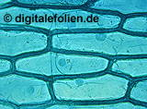

◄ Dieses mikroskopische Foto zeigt einige Zellen eines Zwiebelhäutchens.
Gut erkennen kann man darauf die

Bestandteile Nr. ________________.
Gerade noch erkennt man darauf die

Bestandteile Nr. ________________.

2 und 3

4 und 6

Pflanzliche Zelle Tierische Zelle

4

3

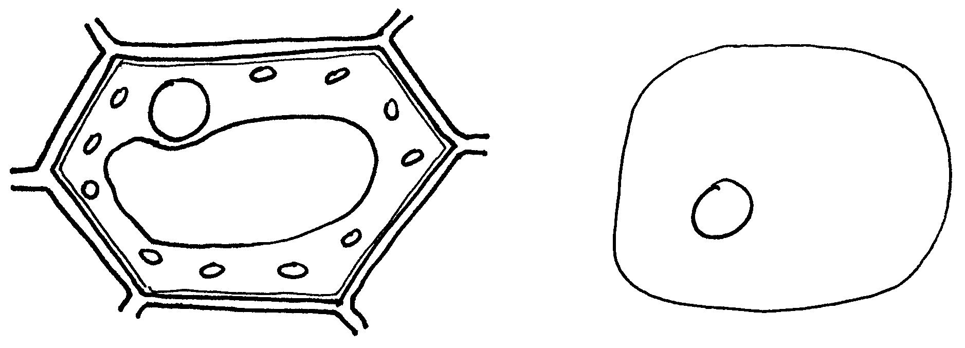
4
1

3
2

5

6

1

Die Schüler erhalten das Arbeitsblatt ohne die rot geschriebenen Anteile (die sind in eigenen Textkästen und können leicht entfernt werden).

Auf einer DIN A4-Seite kann man das Arbeitsblatt zwei Mal unterbringen (spart Kopier-kosten).
Hinweis zum Mikroskopieren von Zwiebelhäutchen:

Bei der blauen Zwiebel befinden sich die farbstofftragenden Zellen auf der äußeren Seite der Zwiebelschichten. Die Vacuolen sind so groß, dass sie aber alles andere, v.a. den Kern, meist zudecken. Deshalb besser weiße Zwiebeln oder das Innenhäutchen verwenden.

Besonders interessant für die Schüler der 5. Jahrgangsstufe ist das Mikroskopieren, wenn sie nach erfolgreicher Arbeit und ggf. einer kurzen Überprüfung ihres Wissens und ihrer Fertig-keiten einen Mikroskopier-Führerschein ausgestellt bekommen.

AB Aufbau des Mikroskops (Arbeitsblatt auf Seite 5)
schließt Bedienung mit ein. Als AB zum Einheften in das Portfolio.

Lösung zu „So bediene ich das Mikroskop“:
1. Objekt am Objekttisch befestigen.
2. Licht einschalten
3. Mit dem Revolver kleinstes Objektiv einstellen.
4. Objektiv mit dem Triebrad knapp über das Objekt fahren. Kontrolle von außen!
5. Objektiv langsam hoch drehen, scharf stellen. Kontrolle durch das Okular.

Triebrad stehen lassen, am Revolver drehen (stärkeres Objektiv).
Dann mit dem Triebrad scharf stellen. Kontrolle durch das Okular.

NB: Grob- und Feintrieb bzw. Triebrad als Begriffe verwenden, je nach Bauart der Mikro-skope in der Schule.

Thema: Licht
Name: Klasse: Datum:
Das Mikroskop

So bediene ich das Mikroskop:

1 _____________________________________________________________________________

2 _____________________________________________________________________________

3 _____________________________________________________________________________

4 _____________________________________________________________________________

_____________________________________________________________________________

5 _____________________________________________________________________________

So stelle ich die nächste Vergrößerung ein:

________________________________________________________________________________

________________________________________________________________________________

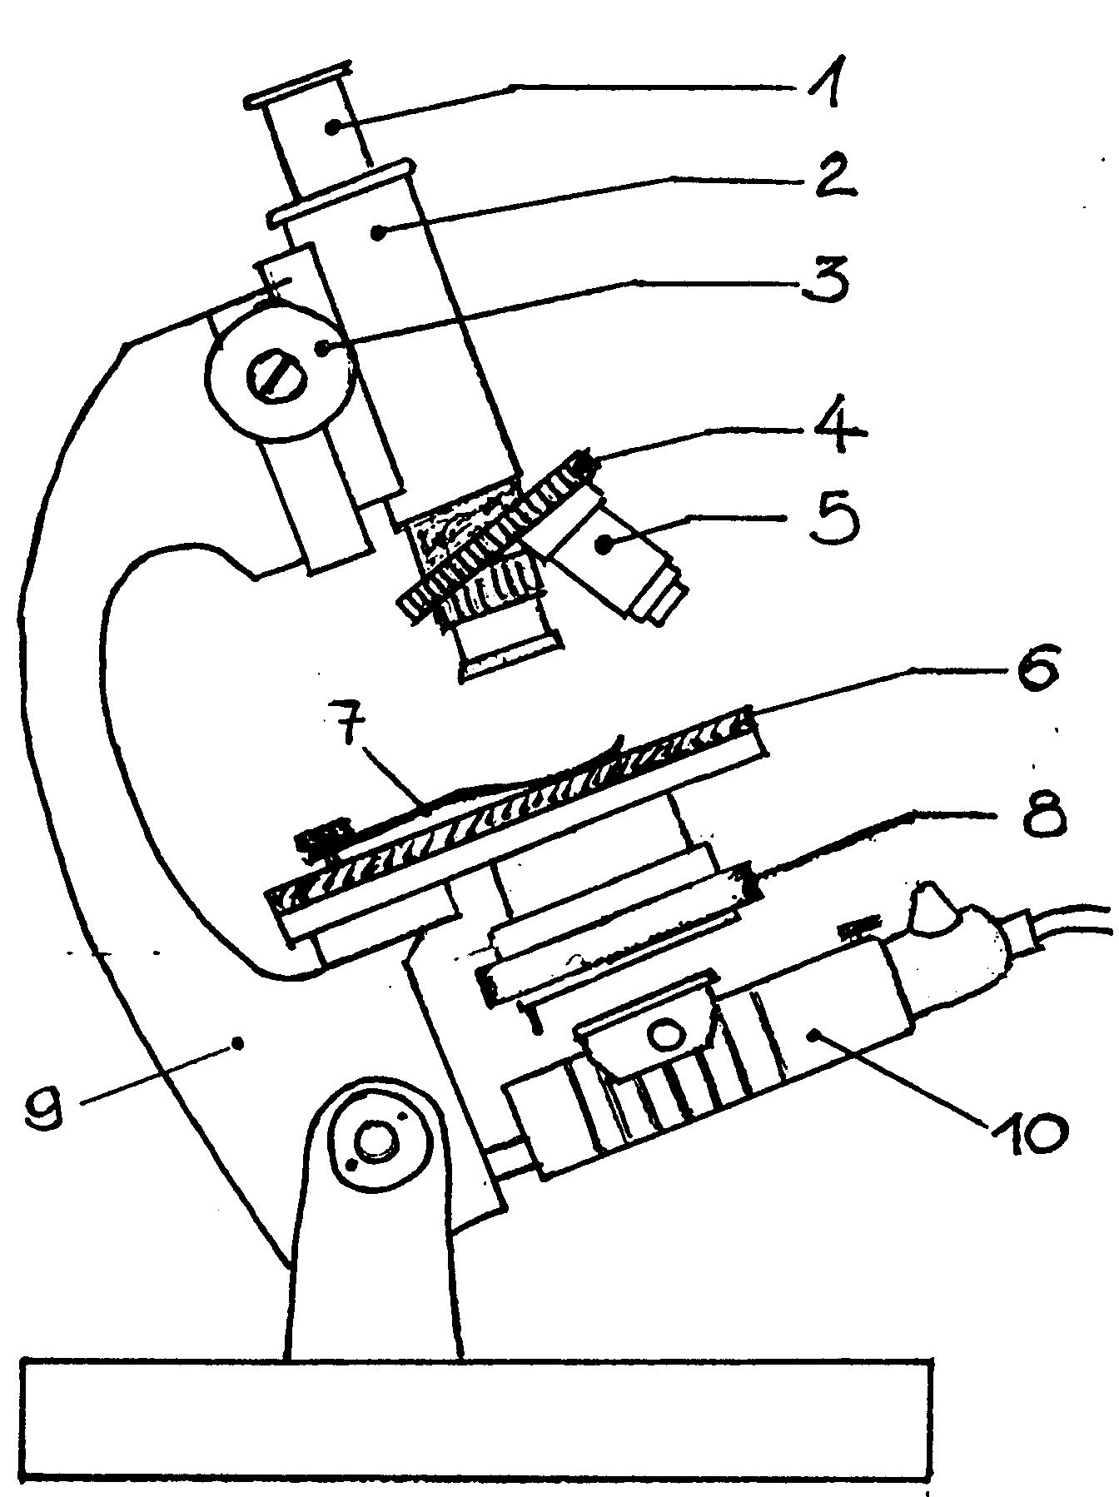

Um die Bedienung des Mikroskops einzuüben, ist ein sehr einfaches Objekt wie Millimeterpapier sinnvoll, das keine Präparation, nicht einmal einen Objektträger benötigt. Dazu teilt man etwa 5 cm lange und 1 cm breite Streifen Millimeterpapier aus.

Arbeitsblatt:

Leg Millimeterpapier unter das Mikro-
skop, leg ein Haar darauf und betrachte
es bei der schwächsten Vergrößerung.
Zeichne rechts in die stark vergrößerten
Millimeter-Quadrate ganz genau ein, wie
dick das Haar ist.
Betrachte das Haar dann mit den beiden
anderen Vergrößerungen.
„Je stärker die Vergrößerung ist, desto
besser ist das mikroskopische Bild.“
Kannst du diese Aussage bestätigen?

Beispiel für ein AB zum Mikroskopieren (Seite 7)
Zunächst finden die Schüler Formulierungen, um die 4 Zelltypen in den Abbildungen zu beschreiben (fast quadratisch, länglich, viereckig, sechseckig, unregelmäßig, mit großen Zwischenräumen ...).
Weil die Schüler erfahrungsgemäß große Probleme haben, entsprechende Formulierungen selbst zu finden, ist es sinnvoll, ihnen mit einer projizierten Wortliste einzuhelfen (Seite 8).

Dann mikroskopieren die Schüler die Zwiebelhäutchen und entscheiden, welchem Zelltyp aus den Abbildungen das mikroskopische Bild entspricht. Ggf. entscheidet erst die mittlere Vergrößerung, ob die Zellen vier- oder sechseckig sind. Diese Aufgabe fällt den Schülern erfahrungsgemäß recht schwer.

Dann sollen die Schüler entscheiden, welche der ihnen bereits bekannten Zellbestandteile sie beim Zwiebelhäutchen tatsächlich sehen können. Die Zellmembran ist nie sichtbar, weil sie zu dünn ist. Chloroplasten gibt es auch keine, weil die unter der Erde sinnlos wären (eine Zwiebel ist ja nicht grün). Manche sehen den Zellkern. Alle können die Zellwand erkennen. In günstigen Fällen können die Schüler die Trennung zwischen Zellplasma und Zellsaft-Vacuole erkennen.

Natur und Technik - Licht
Name: k Klasse: Datum:
Thema: Mikroskopieren

Du schaust dir heute die Zellen vom Zwiebelhäutchen im Mikroskop an. Hier siehst du einige Bilder von Zellen. Schreibe unter jedes Bild, wie diese Zellen aussehen.
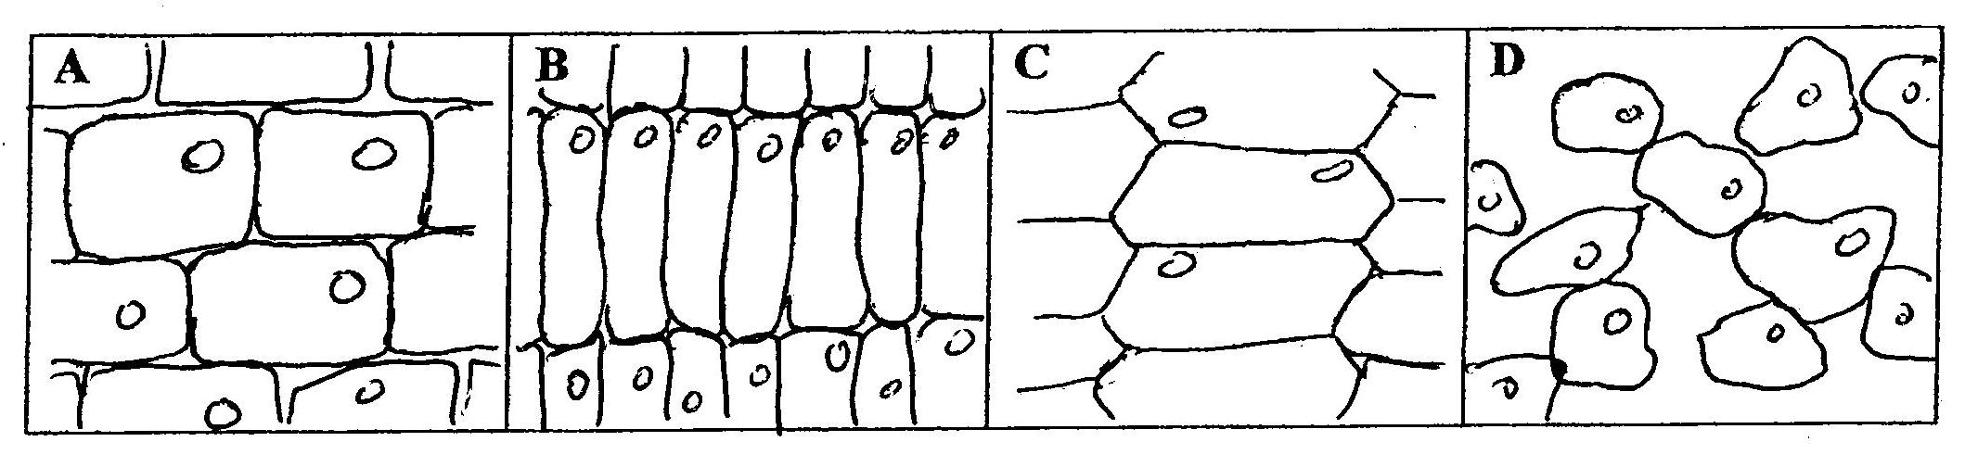
A | B | C | D

So sehen die Zellen aus:
A | B | C | D

In Bild ____ sind Zellen des Zwiebelhäutchens, weil _______________________________.

Die Zwiebel ist Teil einer Pflanze. Findest du in den Zellen des Zwiebelhäutchens alle Teile einer Pflanzenzelle, die du kennst? Welche kannst du sehen, welche nicht – und warum nicht?

Zellkern

Zellwand

Zellplasma

Vacuole

Chloroplasten

Zellmembran

Wortliste Mikroskopie Zwiebelzelle
rund:
kreisrund, oval ...

eckig:
dreieckig, viereckig, fünfeckig, sechseckig ...

länglich, quadratisch, unregelmäßig geformt ...

eng zusammen, mit kleinen oder mit großen Zwischenräumen ...

durcheinander, alle in gleicher Richtung ...

Jahrgangsstufe 6 – Natur und Technik (LehrplanPLUS)

Der Lehrplan sieht zwar nicht explizit praktische Übungen vor, aber die im Vorjahr erworbe-nen Fertigkeiten sollten erneut angewendet werden.
Man kann mit den Schülern verschiedene Teile von Wirbeltieren mikroskopieren wie Haare von Säugetieren (z. B. Flaum- und Grannenhaare beim Hund), Vogelfedern (Haken- und Bogenstrahl sind gut erkennbar), Fisch-Schuppen (die haben Jahresringe).

Ebenso kann man Teile von Blüten oder Laubblättern beim Thema Botanik mikroskopieren lassen. (Vorsicht bei Pollenallergie!) Mit farblosem Nagellack, Uhu, Weißleim lassen sich genaue Abdrücke von Blattober- und unterseiten herstellen (mit bzw. ohne Spaltöffnungen, Blatthaare z. B. bei Deutzia).

Jahrgangsstufe 8 – Biologie

Lehrplanbezug (Lehrplan G8):
B 8.1 Einfache Organisationsstufen von Lebewesen
> Organelle einer Eukaryotenzelle
> Vermehrung der Eukaryoten durch Zweiteilung
> mikroskopische Übungen: einzellige Organismen; Vergleich von Tier- und Pflanzenzelle
B 8.2 Einblick in die Biodiversität bei wirbellosen Tieren
z.B. Hohltiere

Mikroskopieren von Einzellern wie z. B. Paramecium oder Euglena, einfachen Vielzellern (Algen) bzw. Hydra (obligat!).
Beschaffung durch Heuaufguss oder durch den Lehrmittel-Handel.
Vergleichende Mikroskopie von verschiedenen farbigen pflanzlichen Geweben wie z. B. Zwiebelhäutchen oder Dünnschnitt von roter Paprika (winzige rot gefärbte Chromoplasten; genügend dünne Schnitte sind nicht einfach, ggf. führt sie die Lehrkraft durch).

Mikroskopieren von Mitosestadien in der Wurzelspitze von Zwiebeln (Fertigpräparate).

Jahrgangsstufe 9 – Biologie

Lehrplanbezug (Lehrplan G8):
B 9.3 Grundlagen der Genetik
> Wachstum: vereinfachter Ablauf der Mitose
> Bildung von Keimzellen: vereinfachter Ablauf der Meiose

Mikroskopieren von Mitosestadien in der Wurzelspitze von Zwiebeln (Fertigpräparate).
Ggf. auch von Meiosestadien als Fertigpräparate.
Besonders interessierte Klassen könnten als Projekt eine Präparation von Riesenchromosomen aus Chironomus-Larven vornehmen (einfärben, Quetschpräparat herstellen).

Jahrgangsstufe 10 – Biologie

Lehrplanbezug (Lehrplan G8):
B 10.1 Stoffwechsel des Menschen
> Ernährung und Verdauung: ... Verdauungsorgane ... Oberflächenvergrößerung
> Atmung und Blutkreislauf: ... Blutgefäßsystem ... Lungenbläschen

Mikroskopieren von Darmzotten, Kapillaren, Blutzellen, Lungengewebe (Fertigpräparate).
NB: Blutentnahme zur Herstellung von Frischpräparaten von Blutzellen ist in der Schule nicht erlaubt!
Darstellung der Blutbewegung in Kapillaren von Schwimmhäuten beim Frosch ist in der Schule problematisch (Problem der Fixierung ohne das Tier zu quälen!).

Oberstufe – Biologie

Lehrplanbezug (Lehrplan G8):
B 11.1 Strukturelle und energetische Grundlagen des Lebens
> Organisation und Funktion der Zelle
B 11.2 Genetik und Gentechnik
> Zytogenetik: ... Mitose ... Meiose

Praktikum: vgl. Jahrgangsstufe 9
Aber meist ist für Mikroskopie keine Zeit im Kurs.

Herstellung eigener Dauerpräparate:
(vgl. Praktikumsordner „Bio? – Logisch!“ 05_v14; Akademiebericht 506)
Im späten Herbst lassen sich beispielsweise massenhaft tote Wespen sammeln, deren Vorderflügel sich leicht präparieren lassen. Man gibt dazu mit einem Glasstab Eukitt auf einen Objektträger, legt einen Flügel darauf und deckt mit einem Deckglas zu. Dabei muss man darauf achten, dass möglichst keine Luftblasen eingeschlossen werden (welche die Auf-merksamkeit der Schüler meist stark auf sich ziehen und das Bild verschlechtern). Nach ein bis zwei Tagen ist das Präparat trocken.

Auch Abgüsse von Blattoberflächen (s. o.) lassen sich leicht herstellen und in Eukitt auf Dauer präparieren.

Nickl, Juni 2018

